УДК: 544.144
Курочкин Георгий Александрович

СРАВНЕНИЕ ГРУППОВЫХ ЗАРЯДОВ БЕНЗОЛА И ЕГО СЕРОСОДЕРЖАЩИХ АНАЛОГОВ

Руководители: Н. П. Русакова, Ю.Д. Орлов
Тверской государственный университет
Кафедра физической химии, кафедра общей физики

Геометрия молекул бензола (C₆H₆) и его моно- (C₅SH₆), ди- (C₄S₂H₆) и трисеросодержащих (C₃S₃H₆) (рис.) оптимизирована методом B3LYP программой Gaussian03. Заряды на атомах получены в рамках квантовой теории атомов в молекулах численным интегрированием с помощью пакета AIMALL, суммированы в заряды групп - q(R) и сведены в таблицу.
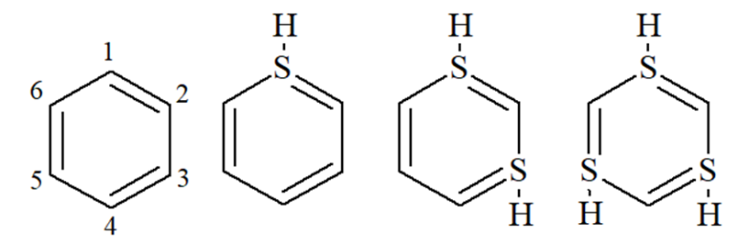
а) б) в) г)
Рисунок: Исследуемые молекулы: а) C₆H₆, б) C₅SH₆, в) C₄S₂H₆, г) C₃S₃H₆
Заряды групп СН в бензоле рваны нулю (табл.), хотя атомные параметры углерода и водорода различны (q(С) = 0,004а.е. и q(Н) = -0,004а.е.). Присутствие серы в цикле приводит к перераспределению электронной плотности (ρ(r)) и соответственно изменению q(СН) ароматических колец. В изучаемых структурах сера выступает донором ρ(r) для соседних атомов углерода и С, находящихся в пара-положении. Это сказывается на зарядах соответствующих групп СН (табл.). Наличие более одного атома S приводит к увеличению оттока ρ(r) с S в бассейны СН, что приводит к повышению q(SH) в C₄S₂H₆ на 0,037а.е. по сравнению с q(SH) в C₅SH₆, а в C₃S₃H₆ это изменение достигает 0,101а.е. по отношению к q(SH) в C₅SH₆.
Таблица: Сравнение зарядов групп q(R) бензола и его серосодержащих аналогов
группа | C₆H₆ | C₅SH₆ | C₄S₂H₆ | C₃S₃H₆
 |  | SH | SH | SH
1 СН | 0,000 | 0,355 | 0,392 | 0,456
2 СН | 0,000 | -0,187 | -0,364 | -0,444
3 СН | 0,000 | 0,032 | 0,392 | 0,401
4 СН | 0,000 | -0,044 | -0,234 | -0,369
5 СН | 0,000 | 0,032 | 0,047 | 0,401
6 СН | 0,000 | -0,187 | -0,234 | -0,445

